Schrijven 2F – Korte teksten – advertentie, affiche en flyer

Theorie
Lees de theorie over reclames en streep de foute woorden door.

Sommige teksten willen dieren/mensen overhalen om iets te verkopen of om ergens naartoe te gaan. Een advertentie heeft meestal als doel amuseren/iets te verkopen. Advertenties vind je in de krant, in tijdschriften/woordenboeken en op internet.

Affiches zijn grote advertenties. Affiches hebben soms als doel iets te verkopen, maar ze kunnen ook willen bereiken dat je ergens aan meedoet/verdient. Als je stagebedrijf een open dag bezoekt/organiseert hangen ze affiches op in de winkel. Ook voor fruitveilingen/optredens/sportwedstrijden worden vaak affiches gemaakt en opgehangen. In verkiezingstijd zie je veel affiches van politieke partijen/sportclubs.

Flyers zijn kleine folders die uitgedeeld worden langs de snelweg/op straat of in winkels worden neergelegd/rondgestrooid.

Bij dit soort teksten is het belangrijk dat de informatie duidelijk en gebrekkig/volledig is. In één blik moeten mensen weten waar de tekst/zin over gaat. De tekst moet kort en krachtig/zo uitgebreid mogelijk zijn.
De tekst moet ook opvallen. Zorg voor een mooi handschrift/lettertype en aantrekkelijke afbeeldingen/schema’s. Zorg dat je tekst uitnodigend is: gebruik enthousiaste/weelderige woorden en zet de lezer/schrijver centraal.

Ook de lay-out is belangrijk. Verdeel de tekst en de afbeeldingen/grafieken mooi over de ruimte. Gebruik passende kleuren, maar let erop dat de tekst beperkt/goed leesbaar blijft.

Maak als je tevreden bent eerst een proefafdruk, zodat je de tekst kunt bijwerken/controleren. Controleer de leesbaarheid en of de informatie druk/volledig is. Worden alle w- en h-vragen beantwoord/gesteld? Weet de lezer waarom/wat hij kan doen, wanneer dat kan, voor wie het is, hoe hij meer informatie kan krijgen of zich in kan lezen/schrijven en (soms) waarom iets georganiseerd wordt?

Zorg voor een mooi, uitnodigend geheel.

Opdracht 1
Je stagebedrijf organiseert met kerst een activiteit. Je kunt denken aan een voorlichting over winterharde planten, een levende kerststal, kerststukjes maken of een inentmiddag voor puppy’s bij een plaatselijke bouwmarkt. Je mag natuurlijk ook zelf een activiteit verzinnen. De activiteit is bedoeld voor bestaande klanten, maar ook om nieuwe klanten te werven.
Voor je bedrijf maak je een affiche dat je overal op kunt hangen.

Maak eerst de volgende zinnen af:
1 We organiseren een ………………………………………………………………………………………………………

2 Mensen moeten hier naartoe komen, omdat ………………………………………………………………..

……………………………………………………………………………………………………………………………………………………

3 Welke informatie moet op het affiche? (Gebruik de 5w- en h-vragen.)

……………………………………………………………………………………………………………………………………………………

……………………………………………………………………………………………………………………………………………………

……………………………………………………………………………………………………………………………………………………

……………………………………………………………………………………………………………………………………………………

……………………………………………………………………………………………………………………………………………………

4 Werk je affiche op de volgende bladzijde uit. Zorg dat het affiche duidelijk en aantrekkelijk is.

5 Ruil je affiche met dat van een klasgenoot en beoordeel haar/zijn werk met behulp van de volgende punten.

criterium | goed | verbeterpuntje
Het affiche ziet er aantrekkelijk uit.
Het is meteen duidelijk waar het affiche over gaat.
De lezer weet snel of het affiche voor hem bestemd is.
De lezer/kijker weet waar en wanneer de activiteit is.
De lezer weet hoe hij meer informatie kan krijgen.
Alle benodigde informatie staat op het affiche.
De afbeelding(en) passen bij de activiteit en bij de doelgroep.
Belangrijke informatie valt op door bijvoorbeeld lettergrootte of kleurgebruik.
Er worden enthousiasmerende woorden gebruikt.
De bedrijfsnaam is in beeld.
Bonus: Het affiche kan verkleind als flyer worden uitgedeeld.

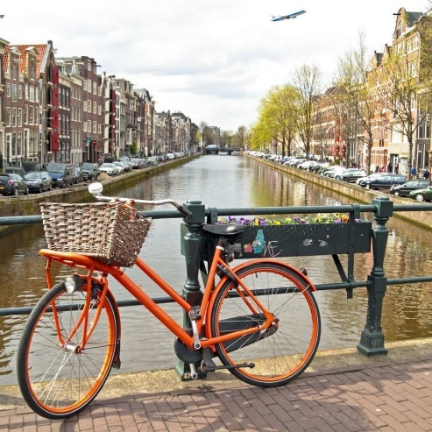
Opdracht 2
Voor je verjaardag heb je een nieuwe fiets gekregen. Nu wil je jouw oude fiets verkopen. Schrijf een advertentie voor Marktplaats. Je wilt minimaal 100 euro krijgen voor je oude fiets. De fiets is nog goed. Bedenk zelf drie argumenten waarom mensen jouw fiets moeten kopen. Bedenk ook een speciaal aanbod als mensen binnen drie dagen je fiets kopen, want je wilt er snel vanaf.

Rubriek: fietsen
Jaartal: 2014

Overige informatie:

